**INSERTANDO REGISTROS EN BASE DE DATOS**

* **Crear un fichero Python que se conecte a la base datos de Hospital y realice un alta sobre la tabla EMP**
* **Acceder a la base de datos para comprobar que el registro está insertado.**

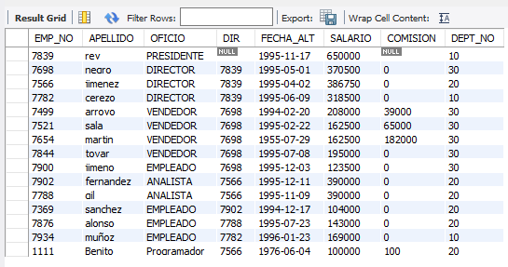

**InsertarDatos.py**

**import** cx_Oracle  
  
connection = cx_Oracle.connect(**"system"**, **"javaoracle"**, **"localhost/XE"**)  
  
cursor = connection.cursor()  
**try**:  
  
 ConsultaAlta = (**"INSERT INTO emp "  
 "(emp_no,apellido,oficio,dir,fecha_alt,salario, comision,dept_no) "  
 "VALUES (:P1, :P2, :P3, :P4, to_date(:P5,'dd-mm-yyyy'), :P6, :P7, :P8)"**)  
  
 datosEmpleados = (1111, **'Benito'**, **'Programado'**, 7566, **'4-6-1976'**, 100000, 100, 20)  
  
 cursor.execute(ConsultaAlta, datosEmpleados)  
  
 connection.commit()  
  
  
  
  
**except** connection.Error **as** error:  
 print(**"Error: "**, error)  
  
connection.close()

**Otra posibilidad sería sin usar funciones propias de Oracle**

**import** cx_Oracle  
**from** datetime **import** date  
connection = cx_Oracle.connect(**"system"**, **"javaoracle"**, **"localhost/XE"**)  
  
cursor = connection.cursor()  
**try**:  
  
 ConsultaAlta = (**"INSERT INTO emp "  
 "(emp_no,apellido,oficio,dir,fecha_alt,salario, comision,dept_no) "  
 "VALUES (:P1, :P2, :P3, :P4, :P5, :P6, :P7, :P8)"**)  
  
 datosEmpleados = (1112, **'Benito'**, **'Programado'**, 7566, date(1976, 6, 4), 100000, 100, 20)  
  
 cursor.execute(ConsultaAlta, datosEmpleados)  
  
 connection.commit()  
  
  
  
  
**except** connection.Error **as** error:  
 print(**"Error: "**, error)  
  
connection.close()